Interpretation von Daten in Diagrammen
Photovoltaik (PV) Anlage
Eine Photovoltaik (PV) Anlage wandelt Sonnenlicht direkt in elektrische Energie um.
Der erzeugte Strom kann entweder direkt vor Ort genutzt oder ins Stromnetz eingespeist werden.
Eine Photovoltaik (PV) Anlage besteht aus verschiedenen Komponenten, die zusammenarbeiten, um Sonnenlicht in elektrische Energie umzuwandeln: Solarzellen, Solarmodule…
Ein 4-Pesonen-Haushalt benötigt ohne Heizung ca. 15 KWh an einem Tag.
Beispiele für eine 30 KW-Peak-Anlage:
Winter, 4.1. ganzer Tag Sonne, kein Schnee auf den Modulen: 41,22 KWh
Winter, 8.12., ganzer Tag bewölkt oder schneebedeckt, 2 KWh
Frühling, 27.3., meistens sonnig, 87,73 KWh
Alle Beispiele sind Tagesdiagramme einer 30 KW-Peak-Anlage.
Aufgabe 1:
Am 26. November war es teilweise bewölkt. Schiebe Sonnen- und Wolkensymbole an die entsprechenden Stellen des Diagramms.
Du kannst die Wolke bzw. Sonne kopieren: Tastenkombination Strg+C und Strg+V, oder mit gedrückter Strg-Taste hinziehen.
Vorschlag: 4 x eine Wolke, 4 x eine Sonne
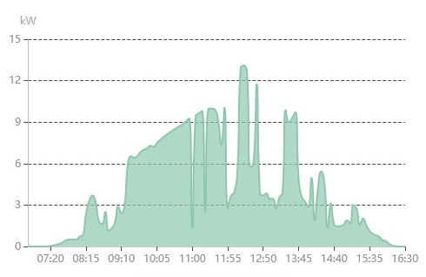
Aufgabe 2:
Am 27.3. war es teilweise bewölkt.
Wie hoch war zwischen 10 und 16 Uhr ungefähr die geringste Leistung (KW)?
A: 3 KW
Wie hoch war zwischen 10 und 16 Uhr ungefähr die höchste Leistung (KW)?
A: 21 KW
Wann ging die Sonne auf?
A: ca. 6 Uhr
Wann ging die Sonne unter?
A: ca. 18 Uhr
Markiere die maximale und minimale Leistung zwischen 10 und 16 Uhr, Sonnenauf- und Sonnenuntergang im Diagramm mit den entsprechenden Textkästchen und Symbolen.
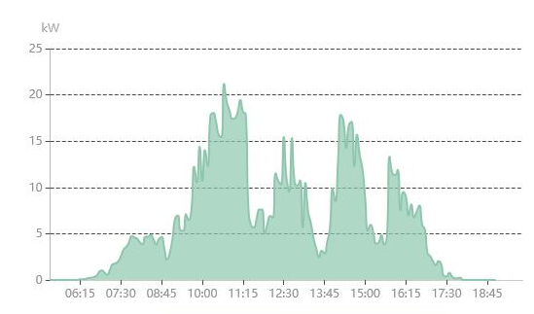
Minimum
Maximum
Aufgabe 3:
Berechne in der Exceltabelle, die hier in Word eingefügt wurde:
- Die Stromerzeugung pro Tag für die ersten 5 Tage im April.
- Die Stromerzeugung pro Tag für die ersten 91 Tage dieses Jahres.
Mit einem Doppelklick auf die Tabelle hast du alle Excel-Funktionen zur Verfügung!
